Семінар – практикум
«Партнерство заради дитини»

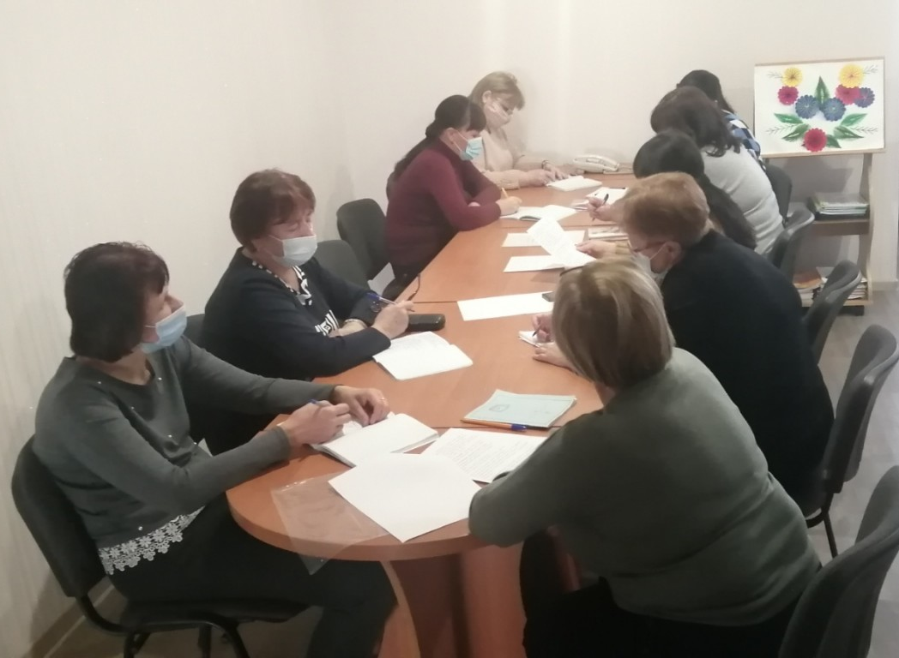
25 жовтня 2021 року в дошкільному навчальному закладі відбувся семінар – практикум за темою «Партнерство заради дитини», відповідно до річного плану роботи дошкільного навчального закладу на 2021/2022 навчальний рік.
Присутні мали змогу прослухати виступ завідувача Шевченко А.С., в якому вона висвітлила основні аспекти партнерських відносин дошкільного закладу та сімей вихованців.
Вихователі Музика Л.С, Третяк І.О., Павленко М.Б. та Швайковська А.П. долучилися до участі в семінарі-практикумі та зупинилися на розгляді таких питань:
- Сім’я виховує і дітей, і дорослих.
- Педагогічна просвіта батьків.
- Програми виховання батьків: американський досвід.
- Форми взаємодії дошкільного закладу із сім’єю.
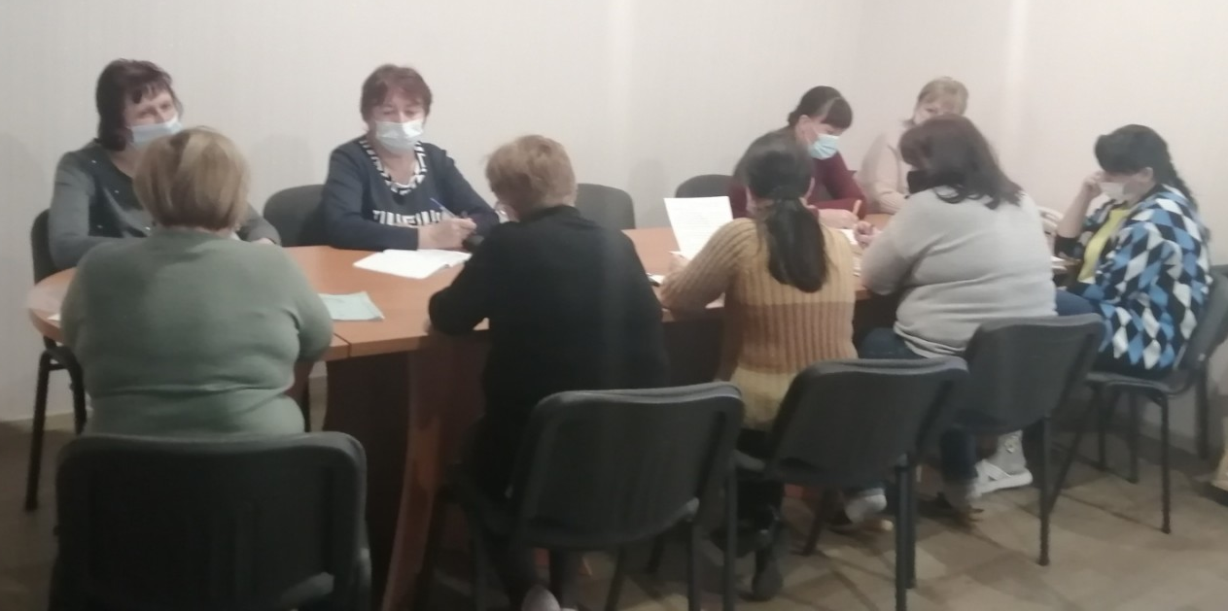
На завершенні семінару-практикуму вихователь-методист запропонувала учасникам переглянути презентацію з даної теми.

